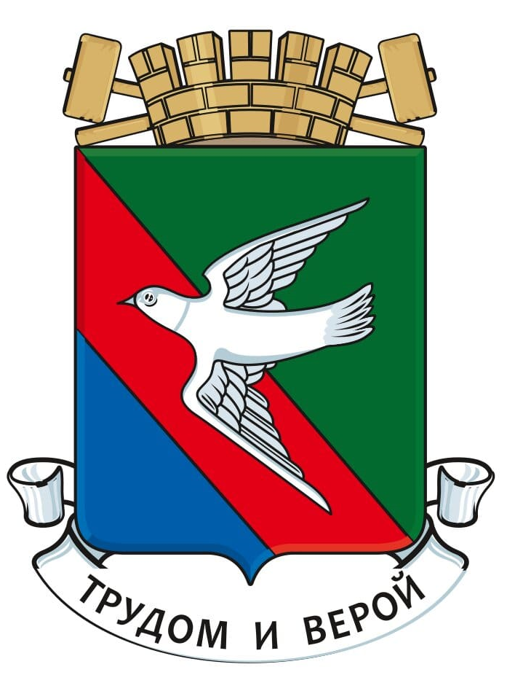

АДМИНИСТРАЦИЯ ГОРОДСКОГО ОКРУГА ГОРЛОВКА
ДОНЕЦКОЙ НАРОДНОЙ РЕСПУБЛИКИ

ПОСТАНОВЛЕНИЕ

23 мая 2025 года № 435
г. Горловка

О проведении городского литературного конкурса имени П. Беспощадного
на территории муниципального образования городского округа Горловка Донецкой Народной Республики

С целью сохранения и укрепления традиционных российских духовно-нравственных ценностей муниципального образования городского округа Горловка Донецкой Народной Республики, руководствуясь Уставом муниципального образования городской округ Горловка Донецкой Народной Республики, принятого решением Горловского городского совета Донецкой Народной Республики от 25 октября 2023 года № I/6-1, подпунктом 19 пункта 2.4 раздела 2, пунктом 5.1 раздела 5 Положения об администрации городского округа Горловка Донецкой Народной Республики, утвержденного решением Горловского городского совета Донецкой Народной Республики от 10 ноября 2023 года № I/8-3, администрация городского округа Горловка

ПОСТАНОВЛЯЕТ:

- Утвердить Положение о проведении городского литературного конкурса имени П. Беспощадного на территории муниципального образования городского округа Горловка Донецкой Народной Республики (прилагается).

- Провести с 02 июня 2025 года по 15 августа 2025 года городской литературный конкурс имени П. Беспощадного на территории муниципального образования городского округа Горловка Донецкой Народной Республики.

- Создать конкурсную комиссию по определению победителя в городском литературном конкурсе имени П. Беспощадного на территории муниципального образования городского округа Горловка Донецкой Народной Республики и утвердить ее состав (прилагается).
- Утвердить форму заявки на участие в городском литературном конкурсе имени П. Беспощадного на территории муниципального образования городского округа Горловка Донецкой Народной Республики (прилагается).

- Координацию работы по выполнению настоящего Постановления возложить на отдел культуры администрации городского округа Горловка (Короткова), контроль – на заместителя главы администрации городского округа Горловка Ивахненко А.А.

- Настоящее Постановление подлежит обнародованию на официальном сайте муниципального образования городского округа Горловка Донецкой Народной Республики.

- Настоящее Постановление вступает в силу со дня его подписания.

Глава муниципального образования
городского округа Горловка
Донецкой Народной Республики И.С. Приходько

